Майтрейя, Великий Владыка Шамбалы.
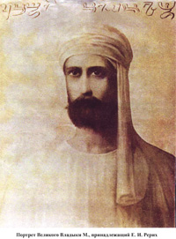
Майтрейя - Бог Вишну; слова Вишну, Нараяна - мужское Начало Вселенной. Майтрейя (Эль Мория) - Великий Владыка Шамбалы; Мория - род, в котором неоднократно воплощался Великий Майтрейя – Царь Мирового Правительства, Аватар будущий. Слова Мория и Майтрейя относятся только к Великому Владыке Шамбалы. Все остальные к этому роду и имени не имеют отношения! Великий Майтрейя Прошёл Путь от «пастыря овец» до Всевышнего. Все воплощения были ступенями к Восхождению.

Некоторые воплощения Великого Майтрейи в скульптурах Алексея Леонова.

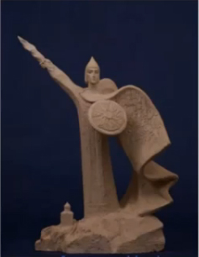
- Архангел Михаил.
Наименования Архангела Михаила: Архистратиг Михаил, Архангел Наибольший, Наипрекраснейший, Богоподобный, Бог (во втором значении), Водитель воинствами небесными, Отображение Бога (на Земле), Элохим Наипрекраснейший, Великий Владыка Шамбалы, М.:!
Наш Космический Отец - Великий Майтрейя. Первый Иерарх Планеты, Солнечной сСистемы, Всевышний, «Единый», Божественный Христос, энергетический центр, Ишвара – Создатель и Творец. Первый Архангел - должность, которую исполняет Великий Майтрейя во время прохождения эволюции человека.
Майтрейя - есть Альфа и Омега, Первый и Последний, Начало и Конец. Альфа - первая буква греческого алфавита, Омега - последняя; когда Омега соединится с Альфой, цепь замкнётся - Великий Майтрейя Прошёл путь Нисхождения и Восхождения. Он - Всевышний!!! Уйдёт и будет править вечно!!! Потом ещё раз Придёт как Второе Пришествие (Великий Приход)! АУМ!

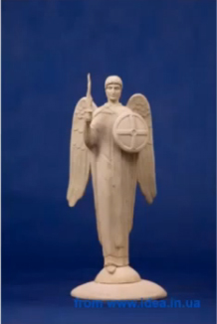
2. Архангел Михаил.
«Архистратиг – начальник над мириадами ангелов (небесного воинства). Изображения Архистратига – Бодхисаттвы снабжены мечами и копьями как символы неустанной борьбы с хаосом и злом. Архангел Михаил - Великий Владыка Шамбалы Майтрейя, М.: - Водитель нашей Солнечной Иерархии (Логос) является нам истинным Богом и Отцом, в силу Его Великой заботы, Любви и помощи человечеству». (Е.И.Рерих, «Письма»).

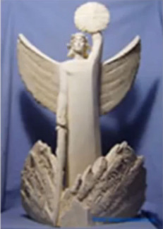
3. Апокалипта. Архистратиг Михаил.
«Слушайте! Планете угрожает взрыв. Природа утеряла свой ритм обычный и сильно воздействует на психику человека, нарушая его равновесие.
Наступает ответственный момент в истории жизни Планеты. Когда сотрясутся горы и содрогнётся Земля, когда потребуется всё мужество, чтобы устоять в Свете, устоять можно лишь Мною. Многое изменится, когда кризис минует. Будет тяжко невыносимо. Много смертей последует, много явлений перегорания нервной системы. Огонь обрушится нежданно, но и в напряжении небывалом. Страшны огненные волны, испепеляющие приемники негодные. Даю предупреждение. Лишь огнями спокойствия можно ослабить реакцию организма. Огнём встретить огонь, огнём внутри – огонь пространства. Силы разрушения и силы созидания сталкиваются в гигантской борьбе. Момент слишком ответственный, и надо помочь Мне. Поймите, что песчинка малая может перевесить перегруженную чашу планетных весов. Осознайте ответственность свою за Землю. Помогите Мне, ответственность взявшему на Свои плечи, столь нужное ныне равновесие удержать. Помогите. Вам Говорю, могущим удержать чашу весов. Помогите. Каждый должен помогать удержать равновесие. Вы, желающие стать ближе, тягость Мою разделите”. - М.:

4. Судный день.

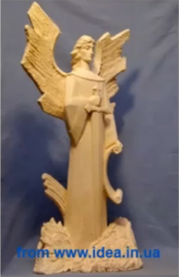
Судный день, - разделение людей по светотени. «Ныне природа больна людскими безумиями и преступлениями, то есть дисгармоничные воздействия земного человечества нарушили взаимодействие ее элементов. Хаос прорывается всюду. Хаосу материи лишь духом можно противостоять! Тёмные сдвинули основание, и в то время как тёмный полюс человеческого коллектива продолжает углублять начатое и ухудшать положение, полюс светлый настраивает все силы для того, чтобы восстановить утраченную гармонию». «Никто не может оставаться нейтральным между Светом и тьмою, между двумя этими противоборствующими силами. Каждый человек должен выбрать одну из них, иначе он будет раздавлен ими обоими»- М.:

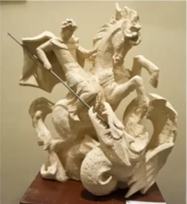
5. Свет, побеждающий тьму.

“Архангел Михаил - Георгий Победоносец убивает дракона”.
Церковная легенда рассказывает о чудесах Георгия Победоносца во время гонения на христиан в Турции, в том числе о победе Его над драконом. В России Житие (Георгия Победоносца) легло в основу русского духовного стиха, в котором Он является устроителем Земли Русской. В древней Руси Георгий Победоносец часто изображался на княжеских печатях и монетах, в царской России – на государственном гербе. Архангел Михаил – Покровитель России.

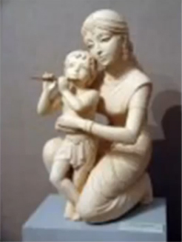
6. Дэваки и Кришна.

Восьмой сын Дэваки – восьмая Аватара Вишну (Отца Вселенной)! Кришна был царского рода и сам был царём и всё Его Учение проникнуто благородным мужественным духом. Кришна принадлежал к касте кшатриев, считавшейся в Индии самой высокой.

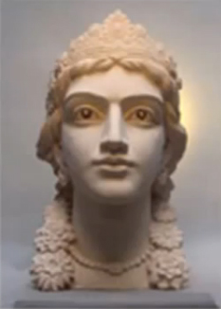
7. Кришна.
«Кришна считается более, чем аватарой (Аватара – Нисхождение Высочайшего Духа), Он является полным проявлением Вишну, то есть Отца Вселенной. Кришна – Всевышний! Согласно «Бхагават Гите» в Матхуре правил неправедный царь Канса. Чтобы избавить от него Землю, Вишну решает родиться в человеческом облике. Канса, узнав, что он умрёт от восьмого сына Дэваки, убивает всех рождающихся у неё сыновей. Восьмого сына, - Кришну, едва тот родился, удаётся переправить …, где Он воспитывается в семье пастуха Нанды. Убийством тирана заканчивается юность Кришны. Из пастуха он превращается в воина и политика: восстанавливает справедливую власть и защищает город от демонов». (Е.И.Рерих, «Письма»).

8. Кришна в состоянии Будды.
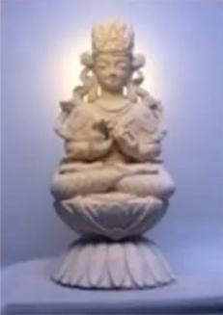

“Аватар Кришна самый прославленный аватар Вишну, "Спаситель" индусов и их самый популярный Бог. Он — восьмой Аватар, сын Дэваки и племянник Кансы, индийского Царя Ирода, который, ища его среди пастухов овец и коров, укрывших его, убил тысячи их новорожденных младенцев. Повесть о зачатии, рождении и детстве Кришны есть точный прототип рассказа Нового Завета”.
(Блаватская Е.П. Теософский словарь).

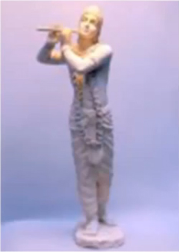
9. Кришна.
"В Серебряной Долине Великий Пастух призывал к жизни все живые существа серебряными звуками своей флейты. Он зовет к радости. И яблоневые, грушевые, вишневые, сливовые деревья откликаются на призыв буйным цветением.
Ивовые деревья раскрывают пушистые цветы, абрикосовые деревья стали сиреневыми. Ореховое дерево покрывается жёлтым цветом, и, как нектар, течёт исцеляющий сок деодаров. Под яблонями, покрытыми розовым цветом, вечный Кришна на своей флейте играет свои божественные песни Возрождения». (Е.И.Рерих, «Боги Кулуты».)

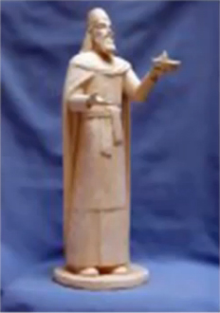
110. Зороастр.
«Пророк и реформатор древнеиранской религии, получившей название Зороастризма. Зороастр Великий законодатель и основатель религии, называемый по-разному: маздеизмом, магизмом, парсизмом, огнепоклонничеством и зороастризмом. В «Дабистан» упоминают тринадцать Зороастр, но все они были воплощением первого. Их Учения и особенно последнего (божественного) Зороастра распространились от Бактрии до Мидии; оттуда, введённые под названием магизм адептами-астрономами в Халдее, они оказали огромное влияние на мистические учения Моисеевых доктрин Заратустра – родовое имя великих реформаторов и законодателей». (Е. И. Рерих, «Агни Йога»).

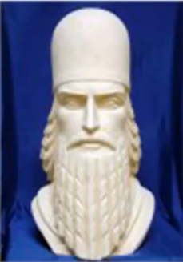
11. Зороастр.
«Огненный поэт Солнца Зороастр» – так называл Н.К. Рерих древнеиранского пророка. Огненная чаша Зороастра - символ чистоты сердца, мудрости и духовного подвига. Она напоминает о едином огненном начале Вселенной. Опять дух наш устремляется и к свету Аполлона, и к солнцеподобному Митре и огню-жизнедателю Зороастру. Не становимся ли мы язычниками, произнося эти понятия? Тот, кто мыслит о свете, неминуемо приходит к единому свету. В какой бы обстановке мы ни увидели свет, наше сердце все-таки будет знать, что в свете мы найдем жизнедателя». (Н. Рерих, “Держава Света”)

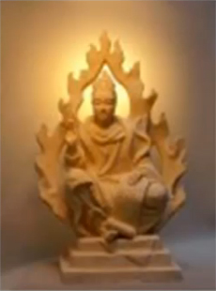
12. Ригден Джапо.
"Как алмаз, сверкает свет на Башне Шамбалы. Он там — Ригден-Джапо, неутомимый, вечно бодрствующий на благо человечества. Его глаза никогда не закрываются. В своём магическом зеркале Он Видит все земные события. И могущество Его мысли проникает в далёкие земли. Для Него не существует расстояния; Он может в мгновение ока оказать помощь достойным. Его яркий свет может уничтожить любую тьму. Его неисчислимые богатства готовы для помощи всем нуждающимся, тем, кто отдал себя на служение во благо справедливости. Он Может даже изменять карму людей..."
(Н. Рерих, “Шамбала сияющая”)

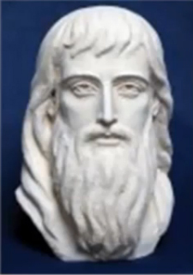
13. Аполлоний Тианский.
Замечательный философ, родившийся в Капподокии вначале первого столетия. Подготовив себя к более высокому посвящению пятилетним молчанием и скитаниям, посетив много стран, он через Халдею отправился в Индию. По возвращении из Индии он показал себя истинным Посвящённым. Он Был истинным предсказателем; эпидемии, землетрясения, смерти правителей сбывались по его предсказаниям. Он научился многим из чудес в исцелении больных. Талисманы Аполлония имеют силу, ибо они предохраняют от ярости волн, злобы ветра и нападению диких зверей.

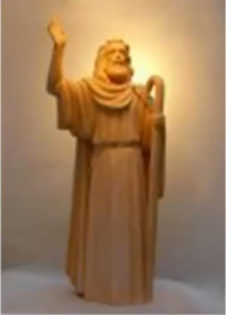
14. Аполлоний Тианский.

“Если хотите войти в сферы Высших Миров, примите тягости жизни как ступени неизбежности или же откажитесь от восхождения. Лишь очень высокий дух может выдержать испытание земным счастьем, изобилием, благополучием, богатством и славой. Соломон выдержал, Аполлоний Тианский выдержал, Эмпедокл выдержал, но не выдержали сотни и тысячи других. Надо уже на малом приучать себя быть одинаково устремленным и преданным Делу Учителя и в счастье, и в несчастье, то есть во всех условиях” – M.:

15. Ориген - Учитель.
«Ориген - христианский теолог, философ и учёный. В сочинениях Оригена христианская мысль впервые достигает высшего философского и научного уровня языческой культуры того времени. Сотворение мира Богом, Ориген толковал как вечно длящийся акт; прежде этого мира и после него были и будут другие миры». Он написал две тысячи книг, которые хранились в Александрийской библиотеке. После гонения ушёл в город Кесарию (Палестина) и открыл христианскую школу. Его избили и посадили в тюрьму на семь лет. Он мог выйти из тела и улететь в Твердыню, но он просидел весь срок, используя время, неся знание эзотерики. Высоко чтят этого мученика и Великого Светоча истинного христианства. Западная церковь прислушивается к шагам эволюции духа и начинает изучать сочинения Оригена. Наша православная церковь всё ещё продолжает считать Его еретиком». (Е.И. Рерих, «А.Й».)

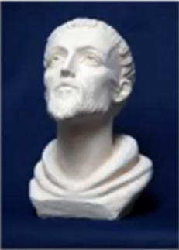
16. Франциск Ассизский.
Однажды он сказал молодому монаху: «Пойдем, брат, проповедовать в город». И вот они вышли из монастыря и, беседуя о возвышенных предметах, прошли весь город и снова вернулись в монастырь. Молодой брат в удивлении спросил: «Отец, а когда же мы будем проповедовать?» Но Св. Франциск сказал: «Брат, разве ты не заметил, что мы все время проповедовали? Мы шли благопристойно, беседовали о достойнейших предметах, встречавшиеся на нас смотрели и получали от нас мир и успокоение. Ведь проповедь заключается не только в самих словах, но и в самом поведении». (Рерих Е.И., « Письма”). Святой Франциск – воплощение Великого Учителя Кут Хуми. (тот, кто был Иисус), вечного друга и ученика Великого Майтрейи.

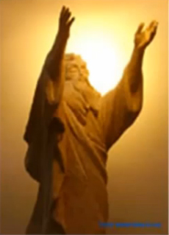
17. Моисей

Моисей - еврейский пророк и законодатель, сплотивший израильские племена. Это Тот, Кого называют Мория (Великий Владыка, Владыка М, Махатма М.) Учитель Великого Белого Братства, Глава Иерархии Света, Водитель нашей Солнечной Системы.

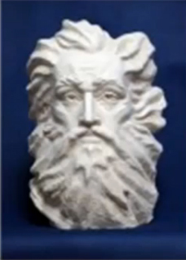
18. Моисей Водитель.

Он Был, воистину, великим вождем... Он Является создателем народа израильского... Моисей Был, в полном смысле, вождем и законодателем, и на Нём лежала тяжкая задача создать народ из кочевого племени…. (Рерих Е.И., “Письма в Европу”).
Если бы не вмешательство Иеговы – дьявола, «избранный народ» мог быть самым высокодуховным народом Бога, а не самым материальным народом дьявола. Но слово«избранный» осталось …

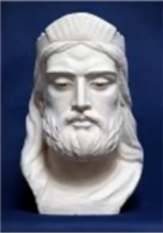
19. Соломон.
Архангел Михаил – Майтрейя несколько творческих жизней Посвятил многострадальному еврейскому народу. Одно из нескольких воплощений – Соломон, сын Давида, царь Израильско – Иудейского царства в 965 – 928 годах до н. э. «Соломон (евр. Шеломо), третий и величайший царь Израильского народа. Соломон был одарён светлым умом и проницательностью. Создал внутренний мир вокруг престола и Окружил себя доверенными лицами, чтобы свободно вести внутреннюю и внешнюю политику. Царствование его сделалось синонимом мира и благоденствия. Построил храм ( по величию и красоте которому не было равных), царский дворец, иерусалимскую стену и пять городов для поселения израильтян. Соседние государи предпринимали путешествия издалека, чтобы повидать еврейского царя, слава о мудрости и делах которого успела распространиться по всему Востоку. Он Испытал все удовольствия жизни и до конца испил чашу земных радостей и в конце жизни с грустью восклицает: «Суета сует, всё суета и томление духа». «Соломон - третий и Величайший царь израильского народа. ». (Е.И. Рерих, «А.Й.»).

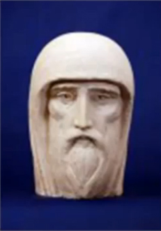
20. Сергий Радонежский.

Сергий Радонежский – одно из воплощений Великого Владыки Шамбалы Майтрейи. «Бог и Родина» - вот, что двигало жизнью и судьбой Преподобного Сергия. И эта любовь Дала ему возможность так совершенно до конца исполнить заповедь Господню о любви к людям.
Преподобный Сергий Строил общины, Обживал территорию России, Утверждал православие, Помогал Дмитрию Донскому в борьбе против иноземцев.

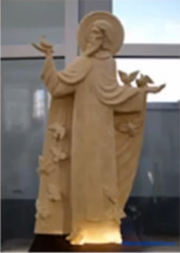
21. Сергий Радонежский c птицами.
Сергий – Заступник земли русской. Богатства монастыря настолько возросли, что казна монастырская могла ссужать суммы на государственные нужды. Его Обитель помогла Петру I в строительстве флота. Вождём Был Преподобный Сергий, Вдохнул героический дух в народ, Он Устремил его в будущее. Таким вождём останется Он и сейчас, ибо нерасторжима связь Великих Духов с делом и подвигами их жизни. Впоследствии Его Обитель стала средоточием духовной культуры, опорою и прибежищем во все тяжкие минуты земли русской. Жизнь Его – непрестанный и радостный труд как духовный, так и физический. Так из пустынника-созерцателя Сергий Вырастал в общественного деятеля и Готовился неисповедимыми путями к роли государственной (помогать Родине). Росла с ним и Его Обитель, которой было суждено сыграть огромную роль в распространении духовной культуры и укреплении государства русского.

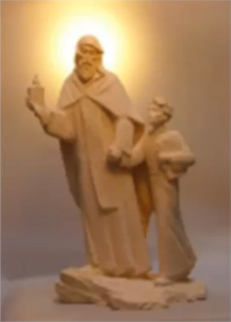
22. Сергий Радонежский, ведущий Андрея Рублёва.
Именно, Преподобный Сергий, приобщенный огню и огненному крещению, Знал и Знает природу Божественного Начала. Именно, Преподобный Сергий не был богословом и догматиком, и вся жизнь Его была подвигом в Его самоотверженном служении Родине и Миру. Да, Преподобный Сергий Жил заветами Божественного Христа (этим заветам Cледовал и Христос), но не церковными утверждениями. И его отказ от поста Митрополита не происходил ли тоже от того, что Дух Его Знал все расхождение церкви с Истиной? ...Кто-то настаивает, что Преподобный Сергий был истинным церковником, ибо Он Cтроил церкви и монастыри, Устанавливал суровые уставы, обрядность и т.д. Но смысл всей деятельности Преподобного не во внешней церковности, но в его высоконравственно-воспитательном влиянии на его современников. У Сергия бвла другая цель; в гуще нехоженого леса, у очага накопленного заложить световой узел магнитного напряжения большой силы. Пространственный Свет путём долголетних, постоянных, упорных усилий, то есть Служением, был сконцентрирован и собран в одном пункте, чтобы незримо сиять и быть магнитной (свето-) основой целого государства и великого народа. На далекие грядущие века Великий Подвижник, Великий трансмутатор космических энергий плоды своей многотрудной жизни Дал любимому народу. Дал Он – кристаллизованный синтез высочайших и тончайших энергий, оформленных в огненном горниле Его Огненного Духа. Идущие Его путём уподобляются собирателям Космических Сокровищ – даров Неба.

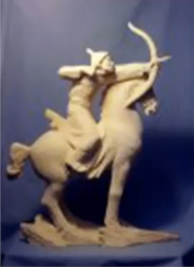
23. Гессер - Хан.
Гессер - хан легендарный монгольский хан (одиннадцатый век), герой эпоса центральной Азии. «Владыка 10 стран света, искоренитель 10 зол в 10 странах света». Главный герой тибетского, бурятского фольклора, ассоциировавшийся в сознании народов Востока и Азии с образом Владыки Шамбалы, - Великого Майтрейи.

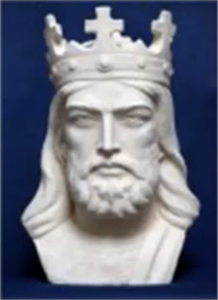
24. Король Артур.

Король Артур. Его правление ознаменовалось для Британии наступлением золотого века, рыцарскими подвигами на поле брани. Король Артур боролся с англо-саксонскими завоевателями. Артур и рыцари «круглого стола» воплощали нравственные идеала рыцарства. (СЭС, 1985).

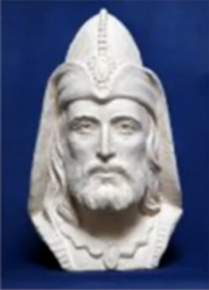
25. Гермес Трисмегист.
Трижды великий Гермес, египтянин. Мифическая личность, по имени которого названа герметическая философия... Общее имя многих древних греческих писателей по философии и Алхимии.
«О люди земли, люди, рожденные и сделанные из элементов, но с духом Божественного Человека внутри вас, очнитесь от своего сна невежества! Будьте трезвы и вдумчивы. Поймите, что вашим домом является не Земля, но Свет. Почему вы отдаете себя смерти, если можете обрести бессмертие? Раскайтесь и измените свой ум. Уйдите из тьмы и разложения навеки». («Помандрес»)

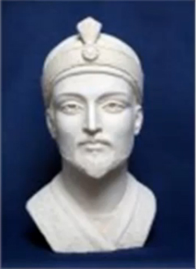
26. Акбар Великий.
«Легендарный монгольский хан, сын небесного Владыки. Народный герой, борец за счастье народа». Акбар - Великий Могол ,император Монголии, объединил религии и расширил земли путем завоевания, - объединил два государства: Монголию и Индию.

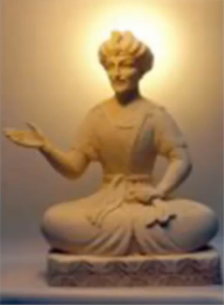
27. Акбар Великий.
Акбар – правитель Монгольской династии в Индии. В борьбе с сепаратистами-феодалами провёл ряд мер, ограничивающих самовластие джигардаров мусульманских правителей, и династическими браками укрепил связи с раджпутскими княжествами Индии. Ввёл новую религию, соединив ислам и индуизм.

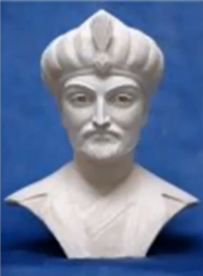
28. Акбар Великий.

Император Акбар - «Краса и гордость престола». Акбар – Великий Могол (воплощение М.:), Акбар Великолепный, Благословенный, Акбар любимец богов и “Краса престола мира”, вот прилагательные к Его имени. Император Монголии Объединил два государства (Монголию и Северную Индию) и две религии в одну – буддизм. Женившись на принцессе Индии, Укрепил связь между двумя государствами и народами.

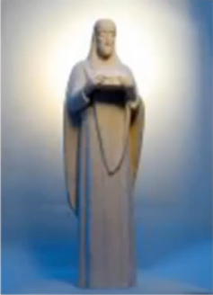
29. Дар Ориона.
Дар Ориона – камень. «Камень этот означает ручательство и особое покровительство Грааля. Он посылается некоторым вождям народа. По всей истории человечества проходит эта вера в камень, охраняющий страну, в которой он находится. Братство Грааля хранит Камень, посланный с Ориона, и принят он был Великим Учителем Ясоном, который положил его в основание братской Общины. Камень хранится в Общине, но осколок снова и снова посылается в мир, чтобы сопутствовать великим событиям».(Е.И. Рерих, «А.Й.»

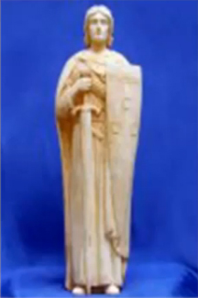
30. Владыка М.:
«Много написано об этом камне (Дар Ориона) … камень содержит некое вещество (см. Морий – металл), помогающее хранить вибрации с дальними мирами. Также и частица камня служит для соединения с Братством. Место его появления и легло в основание Шамбалы. Сокровище Мира есть осколок главного тела, хранящегося в Твердыне Света. Присылка этого дара с незапамятных времён знаменует наступающий срок суждённого объединения и мощи той страны, где он появляется».

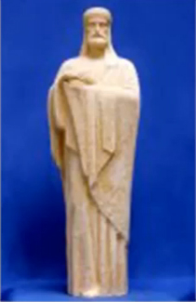
31. Хранитель Камня. Владыка М.:
Отец Сульпиций имел видение: Белый облачный столб придвинулся и Голос раздался: "Храните Камень в ковчеге, привезенном из Ротенбурга. На нём четыре квадрата со знаком "М". Явлением будет ясно, когда Я произнесу – путь четверых на Восток. Ничто не убавит Заповедь. Уступите сужденному часу. Соберу воинов Звезды Моей. Кому суждено, те соберутся. Сие свидетельствую тем часом, что Камень подобен сердцу человеческому и в нем заключен кристалл сияющий!" После тех изречений столб распался синими искрами, повергнув отца Сульпиция в беспримерное дрожание. Так замечательно, что Камень, прибывший с Востока, имеет форму расплющенного плода или сердца, удлиненной формы. На ковчеге найдены сказанные буквы, значение их неизвестно. (Рерих Е.И. Криптограммы Востока)

32. Венецианец Великий
«Когда племя венетов было теснимо и гонимо надвигающимися варварами, среди них появился неизвестный …., который указал им отойти на лагуны, и это обстоятельство послужило основанию города Венеции…».

33. Осирис.
В древне - египетской мифологии один из более почитаемых богов. Озирис считался богом зерна, и виноделия. Как Солнечное Божество, он имел двенадцать меньших богов ниже себя, - двенадцать знаков Зодиака» (Egypt Belief). Осирис – изображающий Эфир, первое излучение Высочайшего Божества; Амон, Первичный источник Света. Осирис сын бога Земли Геба и богини неба Нут, его супругой была Исида. Унаследовав царство отца, Осирис управлял им мудро и справедливо. Злой бог пустыни Иегова тайно вошёл в тело Сета, брата Бога Осириса, завидуя Осирису, убил Его, а тело бросил в Нил. Исида нашла тело мужа, но Сет выкрал его и, разрезав на 40 частей (по числу номов), разбросал поЕгипту. После долгих поисков Исида собрала их, и с помощью магических заклинаний оживила Осириса…
Осирис - сын Себа и Нейт (следующее воплощение) - Величайший Бог - самосущий исамосотворённый. Первое проявляющееся божество.Иегова (буйный аспект) вошёл в тело Тифона, брата Бога Осириса. Тифон убил Осириса и расчленил на четырнадцать частей (два по семь). Части тела разбросал по территории Египта.
Впоследствии Осирис воскрес как Христос. Так расправлялся Хозяин Земли Иегова-дьявол с теми, кто Нёс Свет людям. Осирис - один из Спасителей человечества, Он рождён в этом мире. Он пришёл как благодетель… и на время терпит поражение, Его убивают… Осирис погребён… Могила Его тысячелетиями служит паломничеству. По окончании трёх дней, Он вновь воскрес и Взошёл на небо. … Это есть история Его человечности.
Осирис (Фараон) дважды воплощался в Египте под этим именем. В это время евреи повторно ушли в Египет из «расчищенного места». Осталось одно колено Иудино. Но и это колено искало защиты у Бога. В Ветхом Завете есть угроза Иеговы в адрес Фараона. Смотри «Книга пророка Иезекииля», любыми способами старался вернуть евреев под своё влияние, потому что без них он никто и звать его никак. Евреи - орудие в руках дьявола, с их помощью он материализует свои подлые замыслы. Иегова топором разрубил Авеля, Орфея, Осириса в двух воплощениях! Орудие дьявола - топор!

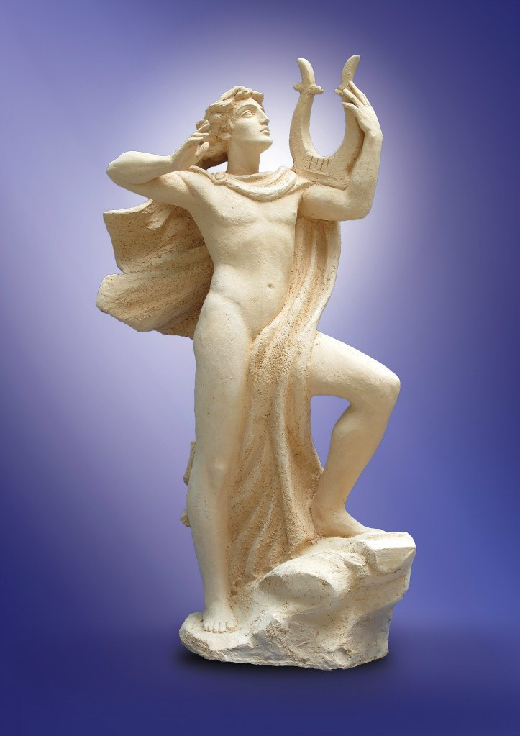
34. Орфей.
Орфей - греческий мифический певец; изобрёл музыку и стихосложение. Музыка Орфея укрощала диких зверей, заставляла камни сдвигаться с мест, растения - склонять ветви. Орфей - первосвященник Греции. Принимал участие в походе аргонавтов …Он странствовал по миру, уча народы мудрости, и наукам, и учреждая мистерии. Иегова вошёл в тело Солнечного Бога Диониса и убил Орфея, расчленил его топором за то, что он не принимал участие в вакханалиях Диониса-Вакха (Иегова) Голова и печень Орфея были брошены в море. Иегова - убийца, оружие его топор. Дьявол безнаказанно размахивает топором 432 тыс. лет. Но Карма настигнет его.Орфей – воплощение Великого Учителя Кут Хуми (тот, кто был Иисус) – ученика и вечного друга Великого Майтрейи.

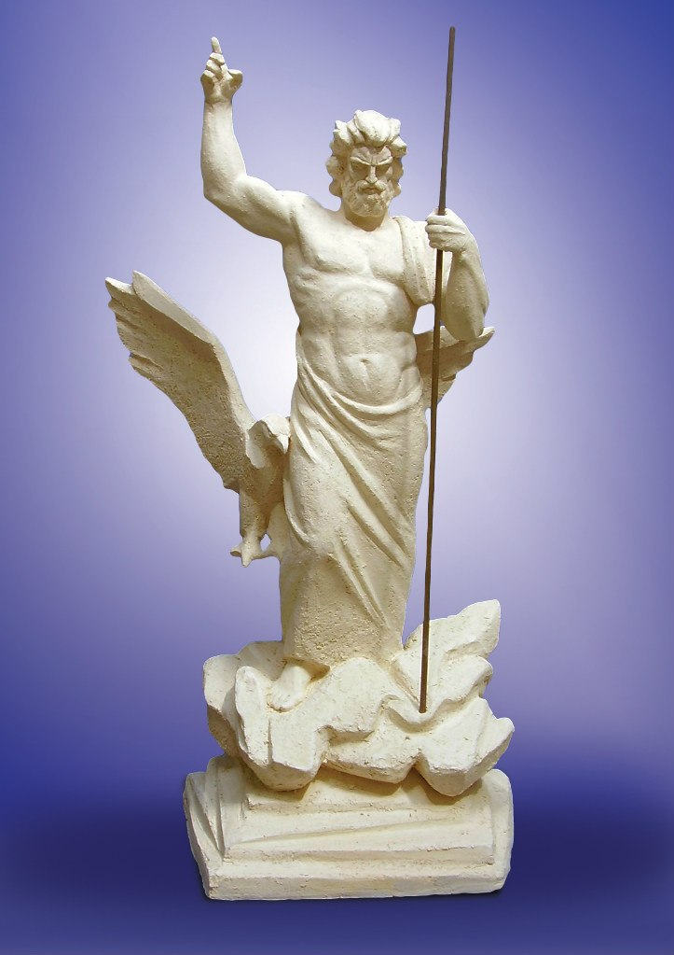
35. Зевс.

«Громовержец, Верховный Бог, Владыка богов и людей, - верховная власть над миром и управление всеми небесными явлениями. Гром и молния! Зевса почитали как охранителя общественного порядка и семьи. Установление законов и обычаев. Атрибутами Зевса были эгида, скипетр и орёл. Зевс считался отцом младшего поколения олимпийских богов: Аполлона, Артемиды, Арея, Афины, Афродиты, Гермеса, Гефеста, Диониса. А также муз и многих героев, - Геракла, Персея …»

36. Царь Менес.
Древний Египет. Царь Менес объединил Нижний и Верхний Египет. С объединения началась династическая эпоха фараонов. Девятнадцать династий! Были созданы общие для всего государства ирригационные системы. Во время правления фараонов Египет был колыбелью мудрости, как и Индия.

37. Фараон Рамсес II - величайший из фараонов. При нём Египет достиг значительного могущества. Он вёл длительную борьбу с хеттами, в результате которой за Египтом была закреплена Палестина и Южная Сирия. Вёл большое строительство храмов и дорог. В северо-восточной дельте Нила построил город «Пер-Рамсес» (Тенис), отразил нападение на Нижний Египет «народов моря». Египтяне - первенец Великого Майтрейи.
Путь Нисхождения и Восхождения Великого Майтрейи 3000 воплощений, - пройдено половина Высокого Пути. За время 1500 воплощений было написано тысячи книг на духовную тему и не только. Владыка Майтрейя в совершенстве Освоил живопись, математику, архитектуру, медицину. Руками выдающегося хирурга Индии Он Сделал очень сложную операцию на позвонке. Руками художников Нарисовал тысячи картин, на международных конкурсах по математике под Его водительством учёные выполняли мгновенное огненное решение уравнений, Строил храмы, дороги, города. Перечень Его творчества бесконечен! Следуйте Учению Живой Этики, основным автором которого является Великий Владыка Шамбалы, - Майтрейя!
Великий Майтрейя, Владыка Шамбалы Дал через своих Учеников новое Учение Живой Этики. По Его Лучу написаны книги:
1.Е.П.Блаватская. 1.1.«Разоблачённая Изида». 1.2. «Тайная доктрина», (двухтомник). 1. 3. «Голос Безмолвия».
2. Е.И. Рерих. 2.1 «Агни Йога», (Учение Живой Этики) . 2.2 «Письма», 9 томов.
3. Б.Н.Абрамов: 3.1. «Грани Агни Йога» – 21 том (1952– 1972).

English

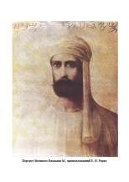
Maitreya is Great Lord Shambhala.

Maitreya - God Vishnu; words Vishnu's and Narayana are machismo the Universe. Мaitreya (El Moria) - the Great Lord of Shambhala; Moria is a sort in which Great Maitreya – the Tsar of the World Government was repeatedly embodied, the Avatar future. Words are Moria and Maitreya concern only to the Great Lord of Shambhala. All others have no relation to this sort and a name! Great Maitreya Has passed the Way from "the pastor of sheep" to Supreme. All embodiments were steps to Ascension.
Some embodiments is of Great Maitreya in sculptures Alexey Leonov'

- Michael the Archangel.
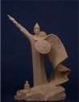
One is from names of Arhistratiga Michael’ the Archangel the Greatest, the finely, Godlike, and God (in the second value), the Driver troops heavenly, Display of God (on Earth), Elohim the finely, Maitreya - the Great Lord of the Shambhala, M .:
Our Heavenly Father is the Great Lord Shambhala Maitreya, the First Hierarch of a Planet, Solar System - Michael the Archangel, and in the Universe forefront - Logos the First, Supreme, "Uniform", Divine Christ, energy center, Iswara - Founder and the Creator.
First the Archangel is Great Lord Shambhala. Maitreya is an Alpha and Omega, the First and the Last, the Beginning and the End; Alpha is the first letter of the Greek alphabet, the Omega - the last; when the Omega will connect to the Alpha, the chain will become isolated - Great Maitreya passed Descend way and Ascensions. It - Supreme!! Will leave and will eternally govern!! Then once again will come as the Second Coming (Great Arrival)! AUM!

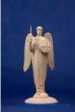
- Michael the Archangel.

"Arhistratiga is the chief over myriads of angels (heavenly troops). Images of Arhistratiga’ - Bodhisattva are supplied with swords and copies as symbols of continued fight against chaos and the evil. Michael the Archangel is Great Lord Shambhala Maitreya, M.: - The driver of our Solar Hierarchy (Logos) is to us true God and the Father, owing to his Great care, Love and the help to mankind". (E.I.Rerich, "Letters", volume 3).

.

- Apocalypse. Arhistratiga Michael.
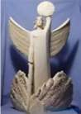
Listen! The Planet is threatened by explosion. The nature lost the rhythm usual and strongly influences mentality of the person, breaking his balance.
There comes the responsible moment in the history of Planet life. When mountains will be shaken and Earth when all courage is required will shudder to resist in Light, it is possible to resist only Me. A lot of things will change when crisis passes. It will be heavy intolerable. Much death will follow; it is a lot of phenomena of a burnout of nervous system. Fire will collapse unexpectedly, but also in tension unknown. The fiery waves incinerating receivers unusable
are terrible. give the prevention. Only fires of tranquility it is possible to weaken organism reaction. Fire to meet fire, fire inside – space fire. Forces of destruction and force of creation face in huge fight. The moment too responsible, also I should help. Understand that the grain of sand small can move the overloaded bowl of planetary scales. Realize the responsibility for Earth. Help Me, taken on the shoulders, balance so necessary nowadays to keep responsibility. Help. To you Speak, able to hold a bowl of scales. Help. Everyone has to help to keep balance. You, wishing to become closer, share My burden" – M.:

4.Doomsday.
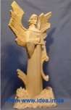

The Doomsday is separation of terrestrial mankind broke interaction of its Light-darkness. "Nowadays the nature is sick with human madness’s and crimes that are disharmonious influences o
terrestrial mankind broke interaction of its elements. The chaos breaks everywhere. The chaos of a matter only spirit can confront! Dark shifted the basis and while the dark pole of human collective continues to deepen begun and to worsen situation, a pole light adjusts all forces to restore the lost harmony" – M.:
"Nobody is not can remain neutral between Light and darkness, between these two contradictory forces; each person has to choose one of them; differently he will be crushed by both of them" – M.:

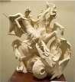
5.Light winning darkness.

"Michael the Archangel is George Victory-brings kills a dragon".
The church legend tells about George Victory-brings miracles during persecution of Christians in Turkey, including about its victory over a dragon. In Russia Life (George Victory-brings) laid down in a basis of the Russian spiritual verse in which He is the organizer of Earth of the Russian. In ancient Russia George Victory-brings was often represented on the princely seals and coins, in imperial Russia – on
the State Emblem. Michael the Archangel is the Patron of Russia and Israel.

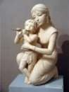
6.Devaka's and Krishna.

The eighth son Dèvaki – Vishnu eighth Avatar (the Father of the Universe)! Krishna was an imperial sort and it was the tsar and all his Doctrine is got by noble courageous spirit. Krishna belonged to a caste Kshatriyas, which was considered in India the highest.

7.Krishna.

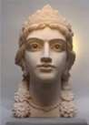
"Krishna is considered more, than an avatar (the Avatar is Descend of the Highest Spirit)), He is Vishnu full manifestation that is the Father of the Universe. Krishna is Supreme! According to "Bhagavad Gita» in Mathura of rules the in just tsar Kansa is. That to relieve from it Earth, Vishnu solves to be bom in human shape is. Kansa, having learned that he will die of the eighth son Dèvaki, kills all sons born at it. The eighth son, - Krishna, hardly that was born, possible to transport … where It is brought up in a family of the shepherd of Nanda. Youth of Krishna comes to an end with murder of the tyrant. From the shepherd it turns into the soldier and the
politician: restores the fair power and protects the city from demons". (E.I.Rerich, "Agni Yoga").

8.Krishna in a condition of the Buddha.
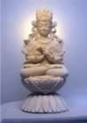
"An avatar Krishna Vishnu most glorified avatar, "Savior" of Hindus and their most popular God. It is the eighth Avatar, Son Devaki and Kansa's nephew, the Indian Tsar of the Tyrant who, looking for it

among shepherds of sheep and the cows that have covered it, killed thousands their newborn babies. Ch story about conception, the birth and the childhood of Krishna is an exact prototype of the story of the New Testament".
(E.P.Blavatskaya, «Theosophy dictionary”).

9.Krishna.

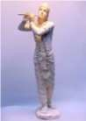
Avatar Krishna! «In the Silver Valley the Great Shepherd called for life all living beings silver sounds of the flute. He calls to pleasure. And apple-tree, pear, cherry, plam trees respond to an appeal violent flowering. Willow trees open fluffy flowers, apricot trees became lilac. The nut tree becomes covered by yellow color, and as curing nectar, flows fragrant vivifying juice deodars. Under the apple-trees covered with pink color, Krishna plays the divine songs of revival on the flute". (N.K. Rerich, "Kuluta's god is").

10.Zoroaster.
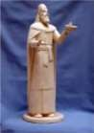
The prophet is and the reformer of the ancient-Iranian religion which has received the name of Zoroastrism. Zoroaster the Great legislator and the founder of religion called differently by a masdeism, a magism, a parseeism, an fire worship and Zoroastrism In "Dabistan" mention thirteen Zoroaster, but all of them were an embodiment of the first. Their Doctrine and especially the last (divine) Zoroaster extended from Bactria to the Mussel; from there, entered under the name magism adherent’s astronomers in Chaldea, they have huge impact on Moses’ mystical doctrines of
doctrines Zarathustra – a patrimonial name of great reformers and legislators". (E.I.Rerich, "Agni Yoga").

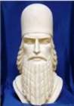
11.Zoroaster .

«Fire poet Sun Zarathustra" - so-called NK Rerich ancient Iranian prophet. Fire bowl of Zoroaster is the symbol of purity of heart, wisdom and spiritual achievement. It reminds of a single fire early Universe.
"Again our spirit directs and to Apollo's light, and to the sun the similar to the Mitra and fire-live-given to Zoroastrian. Whether there are we pagans, saying these concepts? The one, who thinks about light, inevitably comes to uniform light. In whatever situation we saw the light; our heart will know after all that we will find a live-given in
light". (N. Rerich, "Light Power")

12.Rigden Dzhapo.
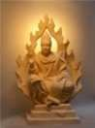
"As diamond sparkles Light on the Shambhala Tower. It there is Rigden-Dzhapo, tireless, eternally awake for the mankind benefit. His eyes are never closed. In the magic mirror he sees all terrestrial events. And the power of his thought gets into far lands. For it there
is no distance; it can assist the worthy in a flash. Its bright light can destroy any darkness. Its incalculable riches are ready for the help to all needing, that who gave itself on service for the good of justice. It Can even change karma of people..."
(N. Rerich, "A Shambhala shining").

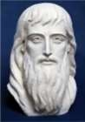
13.Apollo Tiansky.

Remarkable philosopher, who was born in Cappadocia in the beginning of the first century; having prepared itself for higher dedication by five years' silence and wanderings, having visited many countries, It through Chaldea went to India. Upon return from India it proved to be true Devoted. He was the true predictor; epidemics, earthquakes, death of governors came true on its predictions. He learned much of miracles in healing of patients.
Talismans Apollo are valid because they protect from rage of waves, rage of a wind and to attack of wild animals.

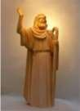
14.Apollo Tiansky.

"If you want to enter into spheres of the Highest Worlds, accept burden of life as steps of inevitability or refuse ascension. Only very high spirit can pass test by terrestrial happiness, abundance, wellbeing, wealth and glory. Solomon sustained, Apollo Tiansky sustained, and Empedocles sustained, but didn't sustain one hundred and one thousand others. It is necessary already on small to accustom itself to be equally directed and betrayed to Matter of the Teacher both in happiness, and in misfortune, that is in all
conditions" – M.:

15.Origen is the Great Teacher.
"Origen is the Christian theologian, the philosopher and the scientist. In Origen's compositions the Christian thought reaches for the first time the highest philosophical and scientific level of pagan culture of that time. World creation by God, Origen interpreted as eternally lasting act; before this world and after it there will be other worlds". He wrote two thousand books which were stored in the Alexandria library.
After persecution I became the city of Caesarea (Palestine) and I opened Christian school. It beat and put in prison for seven years. It could leave a body and depart to the Stronghold, but he stayed all term, using time, bearing knowledge of esoteric.
Highly honor this martyr and the Great Torch of true Christianity. The Roman Catholic Church listens to steps of evolution of spirit and starts studying Origen's compositions. Our orthodox church still continues to consider him as the heretic". (E.I.Rerich, "A.Y".).

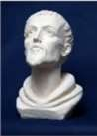
16.Frantsisk Assiscy.

Once He Told the young monk: "Let's go, the brother to preach to the city". And here they left a monastery and, talking about sublime subjects, passed all city and again returned to a monastery. The young brother in surprise asked: "The father and when we will

preach? " But St. Frantsisk told: "The brother, unless you didn't notice, what all of us preached time? We went decently, talked about the most worthy subjects, meeting at us looked and received from us the world and calm. But the sermon consists not only in words, but also in the behavior". (E.I. Rerich, "Letters"). St. Francisk is the embodiment of the Great Teacher Kut Humi (the one, who was Christ),the eternal friend and the Pupil Great Maitreya.

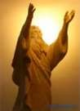
17.Moisey.

Moisey is the Jewish prophet and the legislator who has rallied the Israeli tribes. Is the one, whom call Moria (the Great Lord, the Lord of M, the Mahatma of M) the Teacher of the Great White Brotherhood, Head of Hierarchy of Light, and the Driver of our Solar System.

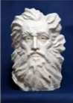
18.Moisey - Leader.

He was, truly, the Great Leader... he was the founder of the people Israeli... Moisey was, in full sense, the leader and the legislator, and on it the heavy task to create the people from a nomadic tribe … lay. (E.I. Rerich, "Letters is in Europe").
If, not intervention of Jehovah – a devil, "the chosen people" could be the most high-spiritual people of God, instead of the most material people of a devil. But the word "elected" remained …

19.Solomon .
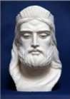
Michael the Archangel – Maitreya devoted some creative lives to the distressful Jewish people. One is of several embodiment Solomon, David's son, tsar Israel – Judah in 965 - 928 BC "Solomon (judo.
Šelomo) is third and greatest tsar of the Israeli people. Solomon was gifted with a bright mind and an insight. I created an inner world round a throne and I surrounded myself with authorized representatives freely to conduct domestic and foreign policy. Its reign became a world and prosperity synonym. I constructed the temple, on greatness and beauty to which wasn't equal. The next sovereigns undertook travel from far away to see the Jewish tsar,
the glory about wisdom and which affairs managed to extend on all East. He felt all pleasures of life and up to the end enjoyed a bowl of terrestrial pleasures and at the
end of life with grief exclaims: "Vanity of vanities, all vanity and spirit languor". "Solomon - is the third and Greatest Tsar of the Israeli people ". (E.I.Rerich, "A.Y.). ").

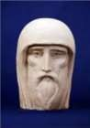
20.Sergiy Radonezhsky.
Sergiy Radonezhsky is one of embodiments of Great Lord Shambhalai Maitreya. "God and the Homeland" - here that moved life and Sergiy's destiny. And this love gave the chance to it to execute up to the end so absolutely the Lord's precept about love to people.
Sergiy built communities; rendered habitable the territory of Russia, approved Orthodoxy, and helped Dmitry Donsky with fight against foreigners.

21.Sergiy Radonezhsky with birds is.

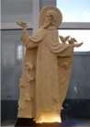
Sergiy – is the Defender of the earth of the Russian. Riches of a monastery so increased that the treasury monastic could lend the sums for the state needs. Its Monastery helped Peter I with fleet construction. Sergiy was the leader, inhaled heroic spirit in the people; It directed it in the future. He and now because communication of Great Spirits with business and feats of their life is indissoluble remains such leader. Subsequently its Monastery became the center of spiritual culture, a support and a shelter all heavy minutes of the Earth of the Russian. Its life is incessant and joyful work both spiritual, and physical. So Sergiy grew from the
inhabitant of the desert-contemplator in the public figure and prepared inscrutable ways for a role state (to help the Homeland). I grew with it and its Monastery which was fated to play a huge role in distribution of spiritual culture and strengthening of the state of Russian.

*22. Sergey of Radonezh conducting Andrey Rublyov.

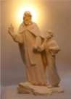
The Sergiy, attached to fire and a fiery baptism, knew and knows the Divine nature. Sergiy wasn't the theologian and the dogmatic person, but his all life was a feat in his dedicated service to the Homeland and the World. Yes, Sergius Lived the precepts of the Divine Christ (these precepts Followed and Christ), but not the church statements.
Whether also its refusal of a post metropolitan happened too what the Spirit knew it all divergence of church with Truth? ... Someone insists that Sergiy was the true churchman because It built churches
and monasteries, established severe charters, ceremonialism, etc. But sense of all activity not in an external church, but in its highly moral and educational influence on his contemporaries is”. (E.I.Rerich," Letters").

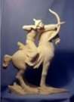
- Gesser - Han.

Gesser - the khan is the legendary Mongolian khan (the eleventh century), the hero of the epos of Central Asia. "Lord of 10 countries of light, eradicate of 10 evils in 10 countries of light". The main hero is of the Tibetan, Burayt folklore associating in consciousness of the people of the East and Asia with an image of the Lord oShambhal- Great Maitreya.

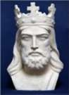
- King Arthur .

King Arthur. Its board was marked for Britain approach Golden Age, knightly feats on the battlefield. King Arthur fought with Anglo-Saxon conquerors.
Arthur and knights "round table" embodied the moral ideal knights. (Soviet the encyclopedic dictionary, 1985)

- Hermes Trismegistus.

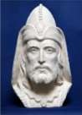
Three times great Hermes, Egyptian! The mythical personality, by name which the hermetic philosophy is called... The general name is of many ancient Greek writers on philosophy and Alchemy.
"About people of the Earth, the people given rise and made of elements, but with spirit of the Divine Person in you, regain consciousness from the dream of ignorance! Be sober and thoughtful. Understand that your house is not the Earth, but Light. Why you give yourselves to death if you can find immortality?
Repent and change the mind. Leave darkness and decomposition forever". ("Pomandres")

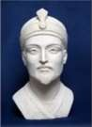
*26. Akbar Great.

"The legendary Mongol Khan, son of the Lord of heaven.
People's hero is a fighter for the happiness of the people. «Akbar is the Great
Mogul emperor of Mongolia, Combined religion and Expanded and through conquest - has United the two states: Mongolia and India.

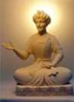
- Akbar Great.

Akbar is the governor of the Mongolian dynasty in India. In fight against separatist’s feudal lords I carried out a number of the measures limiting autocracy dzhigarchars of Muslim governors and dynastic marriages Strengthened relations with the radzhputsky principalities of India. He entered new religion, having connected Islam and Hinduism.

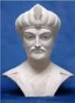
- Akbar Great .

Emperor Akbar is "Beauty is and pride of a throne". Akbar – the Great Mogul (embodiment M.:), Akbar Magnificent, Blessed, Akbar the favorite of gods and "Beauty of a throne of the world", here adjectives to His name. The emperor of Mongolia by Combining the two states (Mongolia and NorthIndia) is and two religions in one - Buddhism. Having married the princess of India, it Strengthened relations between these states and the people.

- Gift of Orion, Lord of M.:

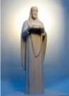
Gift of Orion is a stone. "This stone means the guarantee and special protection of Graal. It is sent to some leaders of the people. In all history of mankind there studies this belief in a stone protecting the country in which it is. The brotherhood of Graal stores a Stone sent from Orion, and it was accepted by Great Teacher Jason who put it in the basis of a brotherly Community. The stone is stored in the Community, but the splinter is again and again sent to the world to accompany great events". (E.I.Rerich, "A.Y.").

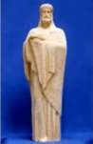
- of the Lord of M.:

"It is much written about this stone (Gift of Orion) … a stone contains a certain substance (see Moriy – metal), helping to store vibrations with the distant worlds. As well the particle of a stone serves for connection with the Brotherhood. The place of its emergence also laid down in the Shambhala basis. . World treasure
… there is a splinter of the main body which is storing in the Stronghold of Light. Send of this gift means from time immemorial marks coming term of judgment association and power of that
country, where he appears".

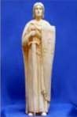
- Keeper of the Stone, Lord of M.:

The father Sulpitsiy had vision: the white cloudy column drew near and the voice Was distributed.
Father Sulpits had vision: The white cloudy column drew near and the Voice was distributed: "You store the Stone in an ark brought from Rotenberg. On it four squares with a sign "M". The phenomenon it will be clear when I will say – a way of four to the east. Nothing will lower the Precept. Concede to judgment hour. I
will bring together soldiers of My Star. Who is fated, those will gather. These testify that hour that the Stone is similar to heart human and in it the crystal shining is concluded! «After those sayings the column broke up blue sparks, having plunged father Sulpits into unprecedented trembling. It is so remarkable that the Stone which has arrived from the East has a form of the flattened-out fruit or the heart, the extended form. On an ark the told letters are found, their value isn't known”. (Rerich E.I., “East cryptograms”).

- The Venetian Great.
"When the tribe venets was forces our persecuted by approaching barbarians, among them there was an unknown …. which specified by it to depart on lagoons and this circumstance served the basis of the city of Venice …»
- Osiris.
In ancient is the Egyptian mythology one of more esteemed gods. Osiris was considered as god of grain and winemaking. As a solar Deity, it had twelve smaller gods below itself, - twelve zodiac signs" (Egypt Belief).

- Orpheus.

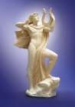

Orpheus is the Greek mythical pervets; invented music and versification.
Orpheus's music subdued wild
animals, forced stones to move a little, plants - to decline branches. Orpheus is the high priest of Greece. Took part in a campaign of Argonauts … It wandered on the world, learning peoples the wisdom , and to sciences, and establishing mysteries.
Orpheus's wife, the nymph Eurydice, was lost from a sting of a snake. To return the wife, Orpheus went down in a hell. Cause of death of Orpheus there was Dionysus (Bacchus's) anger, annoyed on Orpheus for that, that the singer indulged to service to Apollo and

neglected a cult (orgy) of Dionysus.
Orpheus was lost from hands of maenads for that that he refused to accept participation in an orgy in honor of Dionysus. The head and liver of the singer were thrown into the sea. Orpheus's death animals, birds mourned, woods, trees, stones. Orpheus is embodiment of the Great Teacher Kut Humi (the one, who was Jesus) the eternal friend and the Pupil Great Maitreya.

- Zeus.

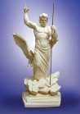
Persia …"

"The Thundered, the Supreme God, the Lord of gods and people, is the Supreme power over the world and management of all heavenly phenomena. Thunder and lightning! Zeus read as the guardian of a public order and a family. Establishment of laws and customs! Aegis, scepter and an eagle were Zeus attributes. Zeus was considered as the Father of younger generation of the Olympic gods is: Apollo, Artemis, Arey, Athena, Aphrodite, Hermes, Gefesta, and Dionys (the son of Zeus, Iin body whose is possessed by a demon Jehovah and killed Orpheus). And also muses and many heroes, - Heracles,

- Tsar Menes.
Ancient Egypt. The tsar Menes united Lovest and the Top Egypt. The dynastic era of Pharaohs began with association. Nineteen dynasties! The general were created for

all state irrigational systems. During board of Pharaohs Egypt was a wisdom cradle, as well as India.

- Pharaoh Ramses II - is greatest of Pharaohs. At it Egypt reached considerable power. Conducted long fight with hett’s, as a result of which Palestine and the Southern Syria was assigned to Egypt. Conducted big construction of temples and a trough valley is. In the northeast delta of Nile constructed the city of "Per-Ramses. Egyptians is first-generation the Great Maitreya.
Descend Way and Ascensions of Great Maitreya of 3000 embodiments, - is passed a half of the High Way is during 1500 embodiments was written thousands books on a spiritual subject and not only. Lord Maitreya in perfection Learned painting, mathematics, architecture, medicine. Hands the outstanding surgeon of India It Made the very difficult vertebra operation; hands of artists Drew thousands pictures, at the international competitions on mathematics under its guidance scientists carried out the instant fiery solution of the equations, built temples, roads, the cities. The list of his creativity is infinite! Follow the Doctrine of the Live Ethics which main author is the Great Lord of the Shambhala, - Maitreya! The Great Maitreya Lord of Shambhala has given us a new Teaching Living Ethics through his disciples. According His Beam the following books were written:
- Helena Blavatsky:
“Isis Revealed”.
“The Secret Doctrine” (two volumes).
“The Voice of silence”.
- Helena Rerich:
“Agni Yoga” (The Teaching is of Living Ethics).
“The Letters”, nine volumes.
- Boris Abramov:
“Facets Agni Yoga’s”, (21volumes, 1952-1972).

